NEWSLETTER: app_HEALTHY_FISH

Volumen 2, Studeni 2016

INOVATIVAN ALAT ZA EDUKACIJU RADNIKA NA UZGAJALIŠTIMA VEZANO NA ZDRAVLJE I DOBROBIT RIBA (aplikacija ZA MOBITELE I TABLETE) (app_HEALTHY_FISH)
2015-1-ES01-KA202-015862
Financiranje:

Partnerstvo:
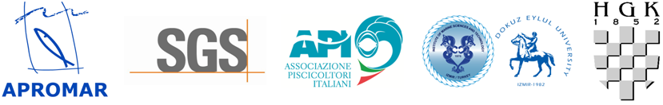

INOVATIVAN ALAT ZA EDUKACIJU RADNIKA NA UZGAJALIŠTIMA RIBA VEZANO NA ZDRAVLJE I DOBROBIT RIBA (aplikacija ZA MOBITELE I TABLETE)
(app_HEALTHY_FISH)
Opće informacije:
Projekt "app_HEALTHY_FISH" koji je razvijen kroz partnerstvo kojeg čine APROMAR, SGS TECNOS, API, DOKUZ EYLUL UNIVERSITESI i HGK i sufinanciran iz aktivnosti "Strateško partnerstvo" unutar Erasmus + programa Europske komisije, posebice iz KA2: "Suradnja za inovacije i razmjena dobrih praksi " završio je ovog mjeseca prvu polovica predviđenog razdoblje provedbe.
Tijekom prve godine provedbe partneri su razvili "ANALIZU POSTOJEĆIH ZNANJA POTREBNIH ZA ADEKVATNO UPRAVLJANJE ZDRAVLJEM I DOBROBITI RIBA NA UZGAJALIŠTIMA", utvrđujući trenutno stanje neophodnih sposobnosti i edukacije za razvoj profesionalnih vještina akvakulturnog sektora, za svaku od zemalja koje sudjeluju u projektu.
Cilj Projekta je razviti "Program obuke za sektor akvakulture standardiziran na europskoj razini", koji uključuje module obuke za edukaciju profesionalaca i uključuje i sadržaj obuke potrebne za osposobljavaNJE kadrova u ZDRAVLJU i DOBROBITI riba i FIZIČKO-KEMIJSKOJ kontroli. Navedena prva analiza je razvila "smjernice" za razvoj sadržaja obuke koji je utvrđen i iz nalaza kvantitativne i bibliografske studije, uz sudjelovanje akvakulturnih radnika, obrazovnih institucija i stručnjaka u svakoj od zemalja uključenih u konzorcij:
- Tehnologije i upravljanje proizvodnjom pomoćnih kultura
- Analitičke tehnike i metode za sanitarnu kontrolu na uzgajalištima riba
- Tehnologije i upravljanje proizvodnjom mekušaca
- Tehnologije i upravljanje proizvodnjom rakova
- Postrojenja, inovacije i sustavi automatizacije na uzgajalištima riba
- Upravljanje zaštitom okoliša u procesima akvakulture
- Ukrasna akvakultura - akvaristika
- Projekt izgradnje centra za akvakulturnu proizvodnju
- Upravljanje rizikom: kemijske i biološke opasnosti
- Proizvodi akvakulture, prerada, trgovina i javno zdravstvo
- Najbolje proizvođačke prakse na uzgajalištima riba

Tijekom ove prve godine projekta, konzorcij se sastao tri puta: prvo u prosincu 2015. u Valenciji (Španjolska), sljedeći sastanak je bio u Izmiru (Turska) tijekom mjeseca travnja 2016. i konačno treći transnacionalni sastanak se održao tijekom mjeseca rujna 2016. godine u Italiji, u Veroni. Tom prigodom su posjećena dva uzgajališta – jedno pastrva i drugo jesetre.

Sljedeći sastanak bi se trebao održati u Hrvatskoj u svibnju ili lipnju 2017. godine. Tada će se razmotriti tehnički dio posla koji je napravljen do tada, posebice formativni Standardizirani program edukacije i prototip aplikacije "HEALTHY_FISH" , a poraditi će se na planiranju posebnih modela temeljenih na iskustvu za svaku pojedinu zemlju.

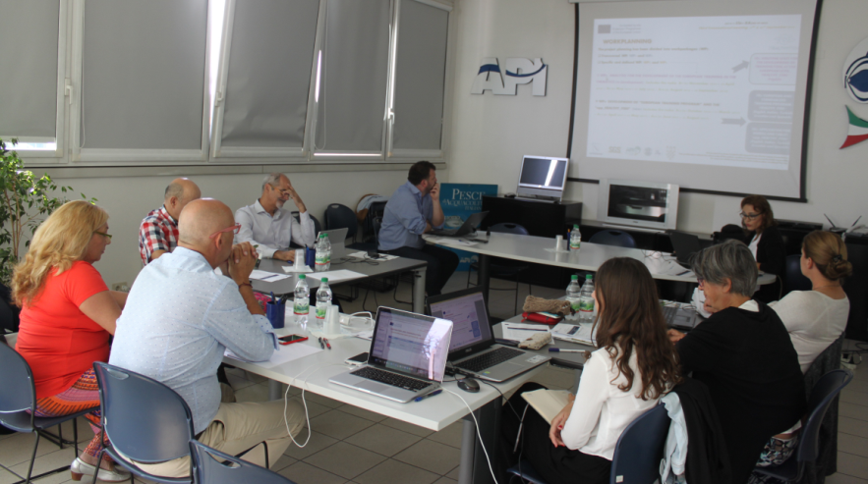
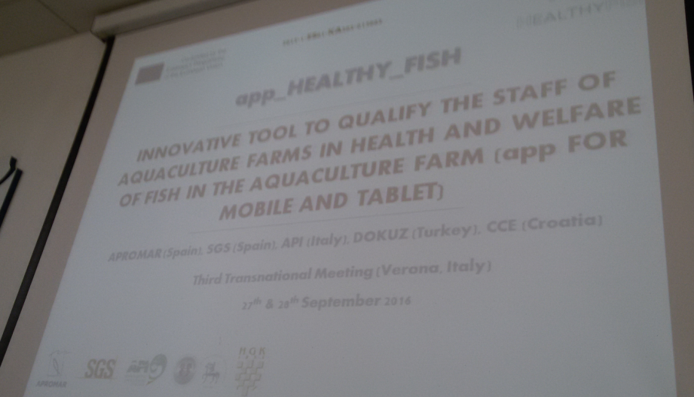
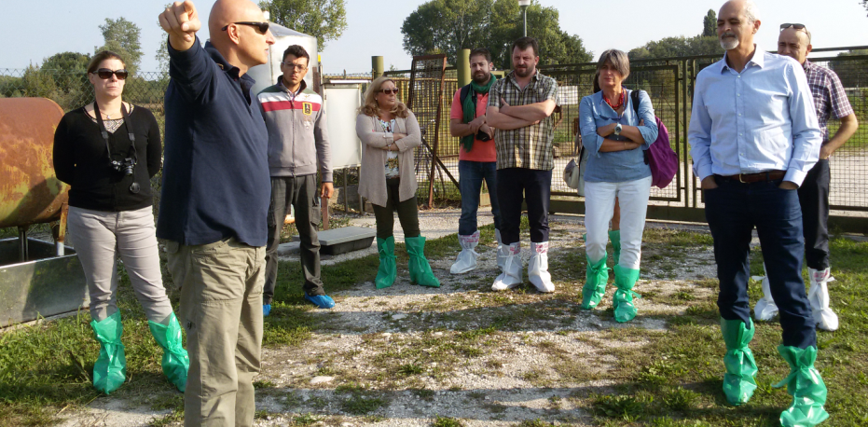
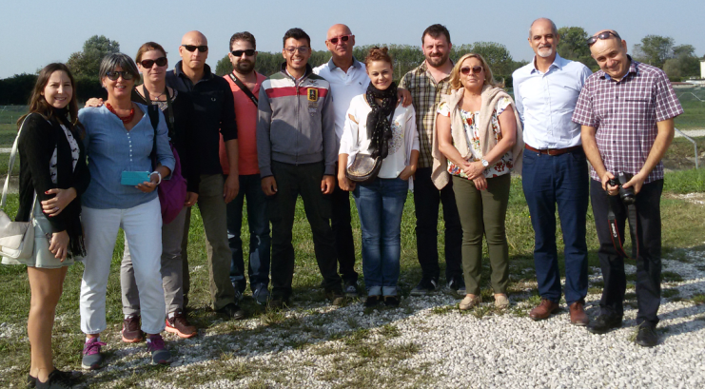
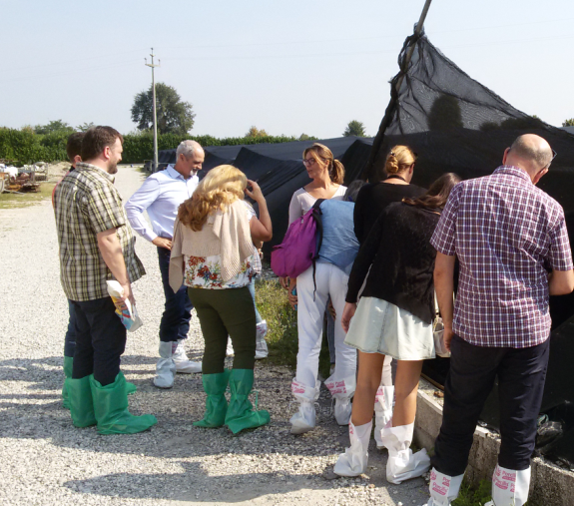
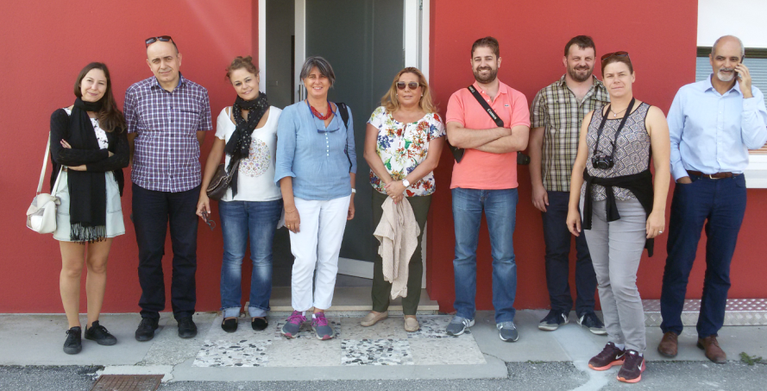

Više informacija:
APROMAR će poslati nekoliko newslettera kako bi opisao napredak i dostignuća projekta.
Međutim, ako želite, možete kontaktirati s APROMAROM na broj telefona: +34 956.40.42.16 i/ili na E mail: adm@apromar.es

Također možete posjetiti internet stranicu: http://www.apromar.es/healthyfish

Ako ne želite dobivati više informacija o ovom projektu javite nam putem E-maila na:
adm@apromar.es

